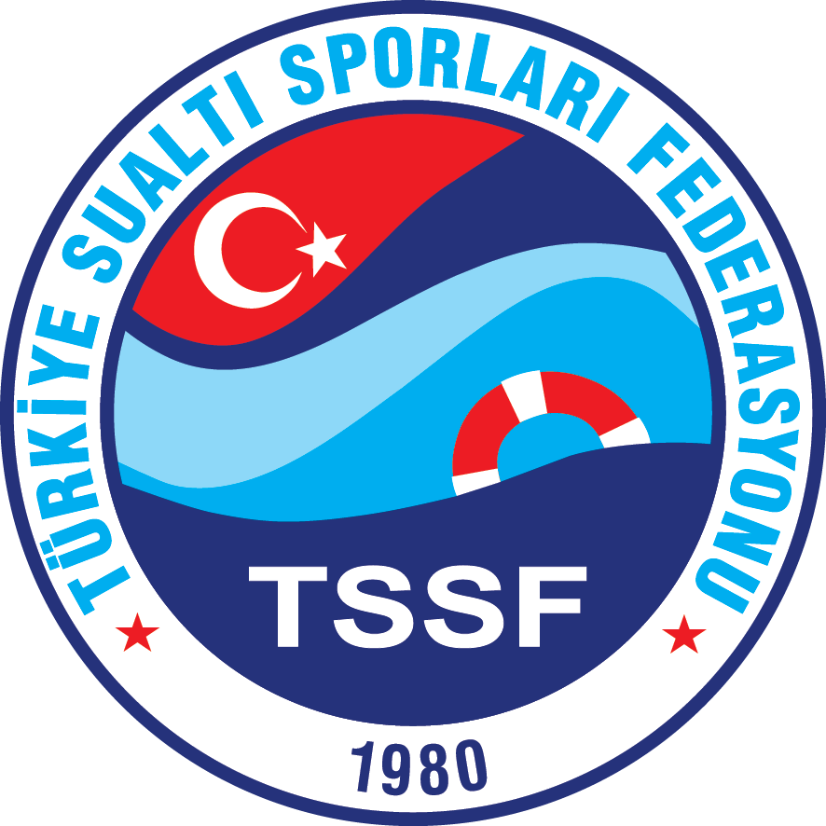
KABLOLU WAKEBOARD KULÜPLERARASI VE BİREYSEL
TÜRKİYE ŞAMPİYONASI
10-12 AĞUSTOS 2018, BURSA
MÜSABAKA :
Adı : Kablolu Wakeboard Kulüplerarası ve Bireysel Türkiye Şampiyonası
Tarihi : 10-12 Ağustos 2018, Cumartesi Pazar
Yeri : Bursa Osmangazi Belediyesi Sukay Park Su kayağı Merkezi
TEKNİK TOPLANTI :
Tarihi : 10 Ağustos 2018 Cuma
Yeri : Bursa Osmangazi Belediyesi Sukay Park Su kayağı Merkezi
Saati : 18.00
- Kulüpler 10 Ağustos 2018 günü 14.00 – 20.00 saatleri arasında Su kayağı Teknik Kurul Üyeleri ile irtibata geçerek antrenman yapabileceklerdir.
BAŞVURU KOŞULLARI :
Başvuru Süresi:
Yarışmaya katılacak olan kulüpler ekte belirtilen yarışma katılım formunu en geç 03 Ağustos 2018 Cuma günü mesai bitimine kadar Federasyonumuzun İstanbul birimine (0216 348 55 44 numaralı) fakslaması gerekmektedir.
BU TARİHE KADAR BAŞVURU YAPMAYAN KULÜPLER MÜSABAKAYA KESİNLİKLE ALINMAYACAKTIR.
LİSANS İŞLEMLERİ :
Başvuru Süresi:
Müsabakaya başvuru yapacak olan kulüplerin lisans evraklarını eksiksiz olarak son başvuru tarihi olan 03 Ağustos 2018 Cuma gününden önce Federasyonumuza ulaştırmaları gerekmektedir. Belirtilen tarih sonrasında evrak göndermeleri durumunda lisans işlemleri yapılamayacaktır.
SİSTEMDE YAŞANACAK OLUMSUZLUKLARDAN KULÜPLERİMİZİN MAĞDUR OLMAMASI SEBEBİYLE ZAMANINDA LİSANS EVRAKLARINI GÖNDERMELERİ GEREKMEKTEDİR.
Lisans işlemleri ile ilgili olarak Federasyonumuzun internet sitesinde formlar bölümünde bulunan lisans işlemleri bölümünden detaylı bilgi alabilir, formlara ulaşabilirler.
YARIŞMA TALİMATI :
Türkiye Sualtı Sporları Federasyonunun 2018 yılı faaliyet programında yer Kablolu Wakeboard Kulüplerarası ve Bireysel Türkiye Şampiyonası 10-12 Ağustos 2018 tarihleri arasında Bursa Osmangazi Belediyesi Sukay Park Su kayağı Merkezin de yapılacaktır. Teknik toplantı 10 Ağustos 2018 tarihinde saat: 18.00 da aynı tesiste yapılacaktır.
- Kulüpler Gençlik ve Spor İl Müdürlükleri tarafından tasdikli kafile listelerini teknik toplantıda federasyon yetkililerine teslim edeceklerdir. 2017-2018 sezonunda TSSF tarafından düzenlenen lisanslar geçerli olacaktır. Teknik toplantıya katılmayan, Lisans, Kafile Listesi, 18 yaş altı sporcular için veli izin belgesi ve sporcu taahhütnamelerini teslim etmeyen kulüpler veya sporcular yarışmaya alınmayacak ve herhangi bir ödeme yapılmayacaktır. Ayrıca Onaylı Kulüp listelerinde silinti ve kazıntı yapılmayacaktır. Silinti ve kazıntı yapılan listeler işleme alınmayacaktır.
- Sporcular, yarışma için gerekli olan malzemeleri yanlarında getireceklerdir.
- Yarışmalara katılacak olan idareci, Antrenör ve Sporcular izinlerini bağlı bulundukları Gençlik ve Spor İl Müdürlüklerinden alacaklardır.
- Yarışmaya katılacak sporcular Federasyonumuzun sicil lisans talimatı Madde–6’ da belirtildiği üzere sualtı sporlarında lisans çıkarmak için gerekli asgari 09 (dokuz) yaşını bitirmiş olmaları gerekir. 18 (onsekiz) yaş altındaki sporcular; yarışmaya katılabileceklerini bildirir imzalı veli onaylarını Teknik Toplantıda Federasyon yetkililerine teslim edeceklerdir.
- Yarışmalara itiraz olması durumunda; itiraz eden kulüpler, Federasyonun Yönetim Kurulunun belirlediği 350 TL ücreti tutanakla Federasyon görevlisine teslim ederek itirazlarını sözlü olarak 15 (on beş) dakika, yazılı olarak ise 1 (bir) saat içerisinde başhakeme yapabileceklerdir. İtirazlar yarışma bitiminden sonraki 1 (bir) saat içerisinde incelenerek sonuçlandırılacaktır. İtirazı haklı görülen Kulüplerin itiraz ücreti geri ödenecek olup, itirazı haklı görülmeyenlerin ödedikleri itiraz ücreti Federasyona irat kaydedilecektir.
- Yarışma anında centilmenliğe aykırı harekette bulunan, kurallara aykırı tutum ve davranış içerisinde olan kulüpler hakkında, ilgili Talimatlara göre işlem yapılacaktır.
- Sporcular TSSF tarafından belirlenen hakem gurubunca %50 teknik %50 artistik puanların toplanmasıyla elde edilen yarışma puanları üzerinden derecelendirilir.
- Yarışmaya kulüpler her kategoride en az 4 (dört) sporcu en fazla 6 (altı) sporcu ile katılabilirler.
- Kulüp puanı alabilmek için kulüplerin en az bir kategoride en az 4 sporcu ile katılması gerekir. Kategorilere en az dört sporcu ile katılmayan kulüplerin sporcuları bireysel olarak derecelendirilecektirler.
- Yarışmalar sonucunda kulüp sıralamaları yapılırken her kulübün en iyi performansı gösteren 4 (dört) sporcusunun derecesinin göz önünde bulundurulacak ve dört sporcunun puanları toplamı kulüp puanını belirleyecektir.
- Eleme yarışmalarında her kategori en fazla 6 kişilik guruptan oluşur. Puan sıralamasında ilk 8 (sekiz) sporcu finalde yarışır. Yarışlar Bayanlar ve Erkekler kategorilerinde aşağıdaki gruplarda düzenlenecek olup, ayrıca yaş grupları ile ilgili yapılacak öneriler teknik toplantıda değerlendirilecektir.
- 18 Yaş ve Altı Erkekler (2007-2000)
- 18 Yaş ve Altı Bayanlar (2007-2000)
- +18 Yaş Üzeri Erkekler (1988-1999)
- +18 Yaş Üzeri Bayanlar (1988-1999)
- Master Erkekler (1987-1978)
- Master Bayanlar (1987- 1978)
- Açık Yaş Erkekler
- Açık Yaş Bayanlar
- Yarışta nizami ölçülerde kablolu su kayağı parkuru kullanılacaktır Hız limiti 28 mil’dir.
- 10 Ağustos 2018 tarihinde saat 19.00’ da yapılacak olan Teknik toplantıya her kulüpten sadece en az bir yetkilinin (kulüp idarecisi veya antrenörü) katılması zorunlu olup sporcular katılmayacaktır. Teknik toplantıya katılmayan kulüpler müsabakaya alınmayacaklardır. Katılımın az olması durumunda tüm yaşların birleştirilmesine teknik kurul karar verecektir.
- Bireysel veya kulüp Yarışmalarında en az 8 sporcunun katılmadığı kategorilerde yarışma yapılmayacaktır.
- Yarışma parkurunda Kicker (120 cm yükseklik), Table ve Funbox rampaları bulunacaktır.
- Yarışmaların her kategorisinin başlangıç saati teknik toplantıda belirlenecektir. Zamanında ismi okunan sporcu çıkış parkuruna gelmediği takdirde yarışa bir sonraki yarışçı ile devam edilir, sırası geçen sporcu o turu sonradan yarışamaz.
- Yarışma esnasında her sporcunun 2 çıkış hakkı vardır. Rampa ıslatma için teknik toplantıda bir kişi belirlenmediği takdirde sporculara çıkış hakları öncesi rampa ıslatmak için izin verilir. Bu durumda ilk çıkış rampa ıslatma turu, hemen ardından yapacağı tur performans turu olarak kabul edilir. Sporcu gerek görmezse çıkış hakemine bildirerek direk performans turuna geçebilir.
- Birinci çıkış sıralaması bir önceki resmi yarışma puan sıralamasına göre olacaktır. En yüksek puanlı sporcu en son çıkış yapacaktır.
- Tüm sporcular birinci turlarını tamamladıktan sonra ikinci tura geçilecektir.
- İkinci turların çıkış sıralaması, birinci turların sonunda alınan sonuçlara göre belirlenir. En düşük puanı alan sporcu ilk çıkışı yapar, en yüksek puanı alan sporcu en son çıkışı yapar.
- Eleme yarışları 11 Ağustos 2018 tarihinde Final 12 Ağustos 2018 tarihinde yapılacaktır.
- Ödül töreni 12 Ağustos 2018 saat: 17.00 de yapılacaktır.
- Yarışmalara 5 kulüpten daha az sayıda kulübün başvuru yapması halinde müsabakalar bireysel olarak düzenlenecektir. 5 ve 8 kulübe kadar başvuru yapılması durumunda turnuva Federasyon kupası adı ile organize edilecek olup, 9 veya daha fazla sayıda kulübün üzerinde başvuru yapılması durumunda kulüplerarası Türkiye Şampiyonası olarak düzenlenecektir.
- Harcırah Durumu: 2018 Yılı Müsabakalarında Kadın ve Erkek takım sıralamasında ilk 4 kulüp için 4 sporcu, 1 Antrenör ve idareciye tam harcırah, 5. - 10. sıradaki kulüplere ise sadece 4 sporcuya otobüs rayiç bedeli ödenecektir. Antrenör harcırahı ödemesi için TSSF Su kayağı Antrenörlük belgesi şartı aranacaktır. Bireysel yarışan sporculara harcırah ödenmeyecektir. (1 sporcuya yalnızca bir defa harcırah ödemesi yapılacaktır.)
- Türkiye Milli Olimpiyat Komitesi Dopingle Mücadele Komisyonu tarafından, belirli bir hastalığı veya sağlık koşulları nedeniyle, yasaklı olan ilaçları kullanmak zorunda kalan sporcular için Tedavi Amaçlı Kullanım İzni (TAKİ) verilebilmektedir. Söz konusu izin için yapılan başvuru ve değerlendirme süreci, WADA'nın belirlediği Uluslararası Tedavi Amaçlı Kullanım İzni Standartları çerçevesinde yürütülmektedir. Bu çerçevede TAKİ izni verilebilmesi için;
- Sporcunun söz konusu yasaklı madde veya yöntemi uygulamadığı durumda sağlığının ciddi ölçüde tehlikeye gireceği,
- Tedavi amaçlı olarak söz konusu maddenin kullanımının sporcunun performansında anlamlı bir değişikliğe yol açmayacağı,
- Başka yasaklı olmayan hiçbir gerçekçi tedavi yönteminin bulunmadığının kanıtlanması gerekmektedir.
Tedavi Amaçlı Kullanım İstisnası Talimatı ve TAKİ formu, Türkiye Milli Olimpiyat Komitesi'nin resmî web sitesinde Dopingle Mücadele kısmında yer almaktadır.
Bu çerçevede, TMOK Dopingle Mücadele Komisyonu' da TAKİ için yapılan başvurularda, söz konusu formun eksiksiz olarak doldurulması ve sporcunun hastalık veya sağlık durumu ile ilgili belgeleri ile başka tedavi seçenekleri ile sonuç alınamadığına ilişkin belgelerin forma eklenmesi gerekmektedir.
- Spor Genel Müdürlüğü (SGM) ile Türkiye Milli Olimpiyat Komitesi (TMOK) arasında 24 Mayıs 2011 tarihinde imzalanan protokol uyarınca Türkiye’de dopingle mücadeleyi etkin bir şekilde yürütmek amacıyla Haziran 2011’de Türkiye Milli Olimpiyat Komitesi bünyesinde “Dopingle Mücadele Komisyonu” kurulmuş, Komisyon tarafından hazırlanan “Türkiye Dopingle Mücadele Talimatı” 23 Eylül 2011 tarihinde Dünya Dopingle Mücadele Ajansı tarafından da onaylanarak yürürlüğe girmiştir.
Dünya Dopingle Mücadele Ajansı (WADA)’nın tüm ülkeler ve uluslararası federasyonlarca kabul edilmiş olan Dopingle Mücadele Kuralları (CODE) çerçevesinde hazırlanan “2014 Yılı Yasaklılar Listesi Uluslararası Standartları’nı resmî web sitemizde yayımlayarak Spor Kulüplerimizin, Antrenörlerimizin ve Sporcularımızın bilgisine sunulmuştur.
Buna göre Yurtiçi ve Yurtdışı tüm faaliyetlerde yaşanacak herhangi bir olumsuzlukta Kulüp, Antrenör ve Sporcuların ilgili talimatlarca belirlenen kuralları kabul etmiş sayılıp, gerektiğinde Federasyonumuz Disiplin Kuruluna sevk edilecektir.
- Bu talimatta yer almayan konularda Uluslararası (CMAS) ve TSSF yarışma kuralları geçerli olup,

gerektiğinde talimatta yer alan kurallarla ve diğer kurallarla ilgili değişiklikleri ve müsabaka tarih ve yer değişikliği yapmakla Türkiye Sualtı Sporları Federasyonu Başkanlığı yetkilidir.

…/ 08 /2018

TÜRKİYE SUALTI SPORLARI FEDERASYONU BAŞKANLIĞINA İSTANBUL
Federasyonunuz 2018 yılı planlı faaliyetlerinden olan 10-12 Ağustos 2018 tarihleri içerisinde Bursa Osmangazi Belediyesi Sukay Park Su kayağı tesislerinde düzenlenecek olan Kablolu Wakeboard Kulüplerarası ve Bireysel Türkiye Şampiyonası Finaline katılacağımızı bilgilerinize arz ederiz.

(KAŞE-İSİM-İMZA)

KULÜP TAM ADI
KULÜP ADRESİ

KULÜP TELEFON / FAKS NO
KULÜP E-POSTA ADRESİ
KULÜP YETKİLİSİ ADI
T.C. KİMLİK NO
CEP TELEFON NO
KULÜP BANKA BİLGİLERİ
BANKA ADI
HESAP SAHİBİ ADI
IBAN NO

SPORCU BİLGİLERİ
BAYAN TAKIMI U 11 |  |  |  | ERKEK TAKIMI U 11
 | ADI SOYADI | DOĞUM TARİHİ | YAŞ SIRALAMASI |  | ADI SOYADI | DOĞUM TARİHİ | YAŞ SIRALAMASI
1 |  |  |  | 1
2 |  |  |  | 2
3 |  |  |  | 3
4 |  |  |  | 4
5 |  |  |  | 5
6 |  |  |  | 6

SPORCU BİLGİLERİ
BAYAN TAKIMI U 13 |  |  |  | ERKEK TAKIMI U 13
 | ADI SOYADI | DOĞUM TARİHİ | YAŞ SIRALAMASI |  | ADI SOYADI | DOĞUM TARİHİ | YAŞ SIRALAMASI
1 |  |  |  | 1
2 |  |  |  | 2
3 |  |  |  | 3
4 |  |  |  | 4
5 |  |  |  | 5
6 |  |  |  | 6

BAYAN TAKIMI U 15 |  |  |  | ERKEK TAKIMI U 15
 | ADI SOYADI | DOĞUM TARİHİ | YAŞ SIRALAMASI |  | ADI SOYADI | DOĞUM TARİHİ | YAŞ SIRALAMASI
1 |  |  |  | 1
2 |  |  |  | 2
3 |  |  |  | 3
4 |  |  |  | 4
5 |  |  |  | 5
6 |  |  |  | 6

BAYAN TAKIMI U 19 |  |  |  | ERKEK TAKIMI U 19
 | ADI SOYADI | DOĞUM TARİHİ | YAŞ SIRALAMASI |  | ADI SOYADI | DOĞUM TARİHİ | YAŞ SIRALAMASI
1 |  |  |  | 1
2 |  |  |  | 2
3 |  |  |  | 3
4 |  |  |  | 4
5 |  |  |  | 5
6 |  |  |  | 6

BAYAN TAKIMI AÇIK YAŞ |  |  |  | ERKEK TAKIMI AÇIK YAŞ
 | ADI SOYADI | DOĞUM TARİHİ | YAŞ SIRALAMASI |  | ADI SOYADI | DOĞUM TARİHİ | YAŞ SIRALAMASI
1 |  |  |  | 1
2 |  |  |  | 2
3 |  |  |  | 3
4 |  |  |  | 4
5 |  |  |  | 5
6 |  |  |  | 6

BAYAN TAKIMI MASTER |  |  |  | ERKEK TAKIMI MASTER
 | ADI SOYADI | DOĞUM TARİHİ | YAŞ SIRALAMASI |  | ADI SOYADI | DOĞUM TARİHİ | YAŞ SIRALAMASI
1 |  |  |  | 1
2 |  |  |  | 2
3 |  |  |  | 3
4 |  |  |  | 4
5 |  |  |  | 5
6 |  |  |  | 6

BAYAN TAKIMI VETERAN |  |  |  | ERKEK TAKIMI VETERAN
 | ADI SOYADI | DOĞUM TARİHİ | YAŞ SIRALAMASI |  | ADI SOYADI | DOĞUM TARİHİ | YAŞ SIRALAMASI
1 |  |  |  | 1
2 |  |  |  | 2
3 |  |  |  | 3
4 |  |  |  | 4
5 |  |  |  | 5
6 |  |  |  | 6

Yarışmaya katılacak olan kulüpler formu en geç 03 Ağustos 2018 tarihine kadar Federasyonumuzun İstanbul Birimine 0216 348 55 44 numaralı faksa başvuru yapması gerekmektedir.

…….08.2018

TÜRKİYE SUALTI SPORLARI FEDERASYONU’ NA

İSTANBUL

10-12 Ağustos tarihleri arasında Bursa Belediyesi Sukay Park Su kayağı tesisinde saat 09.00-18.00 saatleri arasında düzenlenecek olan, Kablolu Wakeboard Bireysel ve Kulüplerarası Türkiye Şampiyonası Final yarışmasında başıma gelebilecek herhangi bir kazada mesuliyet kendime aittir. Gerekli tüm uyarılar yapılmıştır.

Kulübü:

Sporcu Adı:

İMZA

………08.2018

TÜRKİYE SUALTI SPORLARI FEDERASYONU’ NA

İSTANBUL

10-12 Ağustos tarihleri arasında Bursa Belediyesi Sukay Park Su kayağı tesisinde saat 09.00-18.00 saatleri arasında düzenlenecek olan, Kablolu Wakeboard Bireysel ve Kulüplerarası Türkiye Şampiyonası Final yarışmasında Velisi olduğum sporcunun başına gelebilecek herhangi bir kazada mesuliyet kendime aittir. Gerekli tüm uyarılar yapılmıştır.
.

Kulübü:

Sporcu Adı:

Velisi:

İMZA

